Turystyka w województwie opolskim w 2023 r.
29.05.2024 r.
Dotyczy turystycznych obiektów noclegowych posiadających 10 lub więcej miejsc noclegowych
W 2023 r. z turystycznych obiektów noclegowych skorzystało 345,0 tys. turystów, którym udzielono 707,7 tys. noclegów. W porównaniu z 2022 r. było
to odpowiednio: więcej o 2,4% i mniej o 1,4%. Odnotowano wyższy stopień wykorzystania miejsc noclegowych w turystycznych obiektach noclegowych oraz wyższy stopień wykorzystania pokoi w obiektach hotelowych w odniesieniu
do roku poprzedniego.
⇧ 2,4%
Wzrost liczby turystów korzystających z turystycznych obiektów noclegowych
w relacji do 2022 r.
W lipcu 2023 r. zmniejszyła się liczba obiektów noclegowych,
w tym obiektów całorocznych,
w porównaniu z lipcem ub. roku
Baza noclegowa turystyki województwa opolskiego, według stanu w dniu 31 lipca 2023 r., obejmowała 109 obiektów, tj. o 9,2% mniej w porównaniu z rokiem poprzednim. Wśród wszystkich rozpatrywanych obiektów noclegowych wypoczynek całoroczny oferowało
96 obiektów, a ich liczba zmniejszyła się o 5,9% w odniesieniu do 2022 r. Uwzględniając rodzaje turystycznych obiektów noclegowych objętych badaniem, odnotowano 64 obiekty hotelowe oraz 45 pozostałych obiektów noclegowych.
Tablica 1. Turystyczne obiekty noclegowe
stan w dniu 31 lipca
Wyszczególnienie | 2022 | 2023 |  | 2022 | 2023
Wyszczególnienie | obiekty |  |  | miejsca noclegowe
Wyszczególnienie | w liczbach bezwzględnych |  | 2022=100 | w liczbach bezwzględnych |  | 2022=100
OGÓŁEM | 120 | 109 | 90,8 | 6849 | 6441 | 94,0
w tym całoroczne | 102 | 96 | 94,1 | 5823 | 5644 | 96,9
Obiekty hotelowe | 69 | 64 | 92,8 | 3965 | 3917 | 98,8
w tym hotele | 51 | 47 | 92,2 | 3208 | 3168 | 98,8
Pozostałe obiekty | 51 | 45 | 88,2 | 2884 | 2524 | 87,5
Szkolne schroniska młodzieżowe | 7ª | 7 | 100,0 | 349ª | 406 | 116,3
Kempingi | 4 | 3 | 75,0 | 260 | 180 | 69,2
Pola biwakowe | 1 | 1 | 100,0 | 30 | 30 | 100,0
Ośrodki wczasowe | 6 | 4 | 66,7 | 638 | 608 | 95,3
Ośrodki szkoleniowo-  -wypoczynkowe | 3 | 2 | 66,7 | 205 | 130 | 63,4
Zespoły domków turystycznych | 5 | 3 | 60,0 | 298^{b} | 171^{b} | 57,4^{b}
Pokoje gościnne | 10 | 9 | 90,0 | 207 | 186 | 89,9
Kwatery agroturystyczne | 7 | 8 | 114,3 | 115 | 135 | 117,4
Inne obiekty | 8 | 8 | 100,0 | 782 | 678 | 86,7
a Łącznie ze schroniskami. b Łącznie z miejscami kempingowymi, jeśli występują na terenie zespołu.
Wśród obiektów hotelowych najliczniejszą grupę, podobnie jak w latach poprzednich, stanowiły hotele – 47 obiektów (o 7,8% mniej w porównaniu z 2022 r.). Drugą grupą pod względem liczebności były inne obiekty hotelowe, tj. takie które nie spełniają wymagań
dla hoteli, moteli i pensjonatów, ale świadczą usługi hotelarskie (np. zajazdy, gościńce)
– odnotowano 14 takich obiektów (o 6,7% mniej niż przed rokiem). Wśród pozostałych obiektów najwięcej było pokoi gościnnych – 9 (o 10,0% mniej w porównaniu z 2022 r.), następnie kwater agroturystycznych – 8 (o 14,3% więcej w relacji do ub. roku) oraz szkolnych schronisk młodzieżowych – 7 (o 16,7% więcej). W omawianej grupie obiektów noclegowych odnotowano również inne obiekty noclegowe, tj. m.in. takie, które w czasie niepełnego wykorzystania zgodnie z ich przeznaczeniem lub w części pełnią funkcję obiektu noclegowego dla turystów. Są to głównie internaty, domy studenckie i ośrodki rekreacyjno-sportowe.
Hotele stanowiły 73,4% obiektów hotelowych
Według stanu w końcu lipca 2023 r., analogicznie jak przed rokiem, najwięcej turystycznych obiektów noclegowych zlokalizowanych było na terenie powiatu nyskiego (21,1%). Kolejne miejsca zajmowały m. Opole (14,7%) oraz powiaty: opolski (13,8%), kędzierzyńsko-kozielski
i oleski (po 9,2%).
Wykres 1. Miejsca noclegowe w turystycznych obiektach noclegowych w 2023 r.
stan w dniu 31 lipca
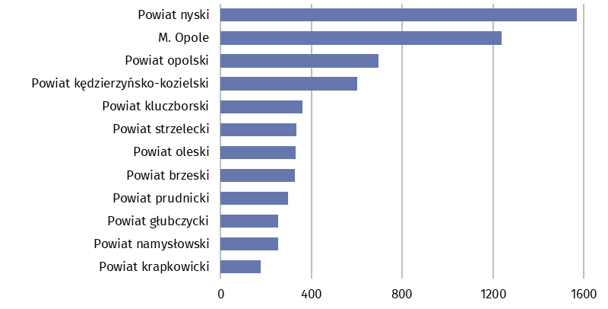

W końcu lipca 2023 r. w turystycznych obiektach noclegowych na przyjęcie turystów przygotowanych było 6,4 tys. miejsc noclegowych (w tym 5,6 tys. w obiektach całorocznych), tj. o 6,0% mniej w porównaniu z lipcem 2022 r. Najwięcej miejsc noclegowych – 3,2 tys.,
tj. 49,2% oferowały hotele. Wskaźnik gęstości bazy noclegowej, mierzony liczbą miejsc noclegowych na 1 km² powierzchni, wyniósł 0,7 i nie uległ zmianie w relacji z lipcem 2022 r.
W lipcu 2023 r. liczba miejsc noclegowych była mniejsza niż przed rokiem
Skala zmian dotycząca liczby miejsc noclegowych w relacji do 2022 r. w poszczególnych typach obiektów była zróżnicowana. Spadek liczby miejsc noclegowych wystąpił w większości obiektów, m.in. w zespołach domków turystycznych (o 42,6%), ośrodkach szkoleniowo-wypoczynkowych (o 36,6%), kempingach (o 30,8%), pokojach gościnnych (o 10,1%) oraz ośrodkach wczasowych (o 4,7%). Wzrost liczby miejsc noclegowych odnotowano m.in.
dla szkolnych schronisk młodzieżowych (o 31,4%) i kwater agroturystycznych (o 17,4%).
W 2023 r. najwięcej miejsc noclegowych w turystycznych obiektach noclegowych zlokalizowanych było w powiecie nyskim (24,3% ogólnej liczby miejsc w województwie), następnie w m. Opolu (19,2%) oraz w powiecie opolskim (10,8%), natomiast najmniej
w powiatach: krapkowickim (2,7%), namysłowskim (3,9%) oraz głubczyckim (4,0%).
W porównaniu z rokiem poprzednim w dziewięciu powiatach odnotowano spadek liczby miejsc noclegowych, m.in. w krapkowickim (o 37,6%), opolskim (o 31,9%) oraz brzeskim
(o 11,4%). Liczba miejsc noclegowych wzrosła natomiast w trzech powiatach, tj. w prudnickim (o 55,2%), kędzierzyńsko-kozielskim (o 20,2%) oraz m. Opolu (o 6,5%).
Na 10 tys. ludności przypadało o 3 miejsca noclegowe mniej niż przed rokiem
W turystycznych obiektach noclegowych na 10 tys. ludności przypadało średnio 69 miejsc noclegowych (72 – w 2022 r.). W przekroju według powiatów najwięcej miejsc noclegowych
na 10 tys. mieszkańców odnotowano w powiecie nyskim (122), następnie w m. Opolu (98)
oraz w powiecie kędzierzyńsko-kozielskim (69), a najmniej w powiatach: krapkowickim (29), brzeskim (38) oraz strzeleckim (47).
Tablica 2. Wykorzystanie turystycznych obiektów noclegowych według rodzajów obiektów
Wyszczególnienie | 2022 | 2023 |  | 2022 | 2023
Wyszczególnienie | korzystający |  |  | udzielone noclegi
Wyszczególnienie | w liczbach bezwzględnych |  | 2022=100 | w liczbach bezwzględnych |  | 2022=100
OGÓŁEM | 336781 | 344997 | 102,4 | 717966 | 707654 | 98,6
w tym turyści zagraniczni | 32169 | 34177 | 106,2 | 82209 | 83704 | 101,8
Obiekty hotelowe | 272588 | 274935 | 100,9 | 502715 | 491492 | 97,8
w tym hotele | 235274 | 239125 | 101,6 | 420424 | 414870 | 98,7
Pozostałe obiekty | 64193 | 70062 | 109,1 | 215251 | 216162 | 100,4
Szkolne schroniska młodzieżowe | 9779ª | 8138 | 83,2 | 22399ª | 18058 | 80,6
Kempingi i pola biwakowe | 5993 | 3409 | 56,9 | 11857 | 6316 | 53,3
Ośrodki wczasowe | 11228 | 13916 | 123,9 | 54215 | 63055 | 116,3
Zespoły domków turystycznych^{b} | 3590 | 2898 | 80,7 | 9279 | 5849 | 63,0
Pokoje gościnne | 2092 | 2818 | 134,7 | 10050 | 6654 | 66,2
Kwatery agroturystyczne | 1182 | 2052 | 173,6 | 4314 | 6480 | 150,2
Inne obiekty | 30329 | 36831 | 121,4 | 103137 | 109750 | 106,4
a Łącznie ze schroniskami. b Łącznie z miejscami kempingowymi, jeśli występują na terenie zespołu.
Z miejsc noclegowych w turystycznych obiektach noclegowych w 2023 r. skorzystało
345,0 tys. turystów, z tego w obiektach hotelowych – 274,9 tys. osób, a w pozostałych obiektach – 70,1 tys. osób. W porównaniu z rokiem poprzednim liczba turystów korzystających z miejsc noclegowych w turystycznych obiektach noclegowych zwiększyła się
o 8,2 tys. osób, tj. o 2,4% (w 2022 r. – o 97,8 tys. tj. o 40,9%). Liczba turystów krajowych korzystających z noclegów zwiększyła się o 2,0%, a turystów zagranicznych o 6,2%, w relacji do 2022 r. (przed rokiem odpowiednio: o 38,9% oraz o 63,5%).
Wśród turystycznych obiektów noclegowych największym zainteresowaniem cieszyły się hotele. W 2023 r. liczba osób korzystających z noclegów w tego typu obiektach wynosiła
239,1 tys., co stanowiło 69,3% ogółu turystów korzystających z całej bazy noclegowej.
Ich liczba zwiększyła się o 3,9 tys. osób, tj. o 1,6% w porównaniu z 2022 r. Większość gości korzystających z usług oferowanych przez hotele wybierała obiekty o kategorii trzygwiazdkowej. Na ten rodzaj zakwaterowania zdecydowało się 161,2 tys. osób,
tj. 67,4% korzystających z noclegów w hotelach.
Wśród gości korzystających
z usług oferowanych przez hotele ponad połowa wybierała obiekty o kategorii trzygwiazdkowej

Wykres 2. Hotele według kategorii w 2023 r.
stan w dniu 31 lipca
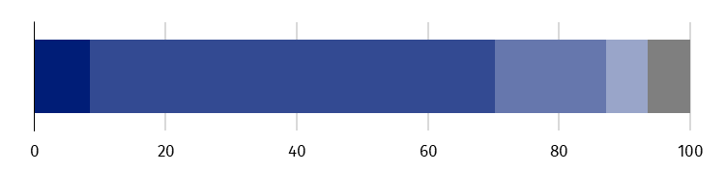
4* i 5* 3* 2*
1* W trakcie kategoryzacji
%

W 2023 r. z noclegów w innych obiektach hotelowych skorzystało 33,6 tys. turystów, tj. 9,7% ogółu korzystających z turystycznej bazy noclegowej województwa opolskiego. W porównaniu z 2022 r. ich liczba zmniejszyła się o 1,5 tys. osób, tj. o 4,2%.
Tablica 3. Korzystający z noclegów oraz udzielone noclegi w turystycznych obiektach
noclegowych
Wyszczególnienie | 2022 | 2023 |  | 2022 | 2023
Wyszczególnienie | korzystający |  |  | udzielone noclegi
Wyszczególnienie | w liczbach bezwzględnych |  | 2022=100 | w liczbach bezwzględnych |  | 2022=100
WOJEWÓDZTWO | 336781 | 344997 | 102,4 | 717966 | 707654 | 98,6
Podregion nyski | 108045 | 120895 | 111,9 | 272308 | 284562 | 104,5

powiaty:
Brzeski | 10147 | 11648 | 114,8 | 25244 | 25908 | 102,6
Głubczycki | 4497 | 3063 | 68,1 | 11402 | 5619 | 49,3
Namysłowski | 19162 | 20286 | 105,9 | 42246 | 39543 | 93,6
Nyski | 63413 | 70229 | 110,7 | 170265 | 184882 | 108,6
Prudnicki | 10826 | 15669 | 144,7 | 23151 | 28610 | 123,6
Podregion opolski | 228736 | 224102 | 98,0 | 445658 | 423092 | 94,9

powiaty:
Kędzierzyńsko-kozielski | 26770 | 24713 | 92,3 | 53991 | 51189 | 94,8
Kluczborski | 15154 | 12952 | 85,5 | 25741 | 19502 | 75,8
Krapkowicki | 25102 | 20977 | 83,6 | 45498 | 40067 | 88,1
Oleski | 15711 | 15302 | 97,4 | 26783 | 24942 | 93,1
Opolski | 34748 | 29904 | 86,1 | 74770 | 55749 | 74,6
Strzelecki | 24487 | 24339 | 99,4 | 50222 | 54896 | 109,3
Miasto na prawach powiatu  – Opole | 86764 | 95915 | 110,5 | 168653 | 176747 | 104,8
Najwięcej turystów skorzystało z miejsc noclegowych bazy turystycznej w m. Opolu – 95,9 tys. osób, tj. 27,8% korzystających z noclegów ogółem, w powiecie nyskim – 70,2 tys. (20,4%)
oraz w powiecie opolskim – 29,9 tys. (8,7%), natomiast najmniej w powiatach: głubczyckim
– 3,1 tys. (0,9%), brzeskim – 11,6 tys. (3,4%) oraz kluczborskim – 13,0 tys. (3,8%).
W 2023 r. turystom, którzy odwiedzili województwo opolskie udzielono 707,7 tys. noclegów
w turystycznych obiektach noclegowych, tj. o 10,3 tys. (o 1,4%) mniej w relacji do 2022 r.
W obiektach hotelowych udzielono 491,5 tys. noclegów, tj. 69,5% wszystkich udzielonych noclegów. Podobnie jak w latach poprzednich, najwięcej noclegów udzielono w hotelach
– 414,9 tys., co stanowiło 58,6% udzielonych noclegów ogółem, natomiast w grupie innych obiektów hotelowych udzielono 66,3 tys. (9,4%) noclegów. Na pozostałe obiekty noclegowe przypadało 216,2 tys. noclegów, tj. 30,5% ogółu udzielonych noclegów. W porównaniu z 2022 r. liczba udzielonych noclegów w obiektach hotelowych spadła o 2,2%, natomiast wzrosła
o 0,4% w pozostałych obiektach.
Najwięcej noclegów udzielono turystom w obiektach zlokalizowanych w powiecie nyskim
– 184,9 tys., tj. 26,1% udzielonych noclegów ogółem, w m. Opolu – 176,7 tys. (25,0%)
oraz w powiecie opolskim – 55,7 tys. (7,9%), natomiast najmniej w powiatach: głubczyckim
– 5,6 tys. (0,8%), kluczborskim – 19,5 tys. (2,8%) oraz oleskim – 24,9 tys. ( 3,5%).
W 2023 r. stopień wykorzystania miejsc noclegowych łącznie we wszystkich turystycznych obiektach noclegowych kształtował się na poziomie 32,3% i był wyższy o 0,8 p. proc.
niż przed rokiem. Wyższy stopień tego wskaźnika charakteryzował m.in. ośrodki
wczasowe (41,6%) i hotele (35,3%). Niższe natomiast wartości wskaźnika odnotowano
m.in. w odniesieniu do pokoi gościnnych (9,9%), zespołów domków turystycznych (13,8%)
oraz kwater agroturystycznych (14,9%).
Stopień wykorzystania miejsc noclegowych w turystycznych obiektach noclegowych w skali roku wzrósł z 31,5% do 32,3%
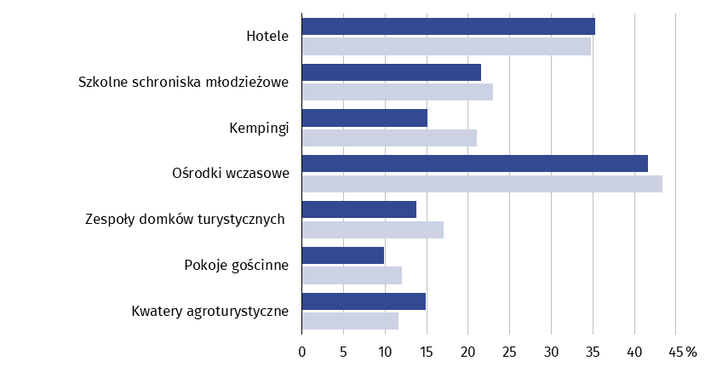
Wykres 3. Stopień wykorzystania miejsc noclegowych w wybranych turystycznych obiektach
noclegowych
2023 2022
ª

a Łącznie z miejscami kempingowymi, jeśli występują na terenie zespołu.
Stopień wykorzystania miejsc noclegowych ma charakter sezonowy, najwyższy przypadał
w miesiącach: lipiec (41,9%), sierpień (41,5%), czerwiec (39,4%) oraz wrzesień (36,2%). Najniższy stopień wykorzystania miejsc noclegowych odnotowano w grudniu (22,1%),
a kolejnymi miesiącami były: styczeń (26,0%) oraz listopad (26,9%).

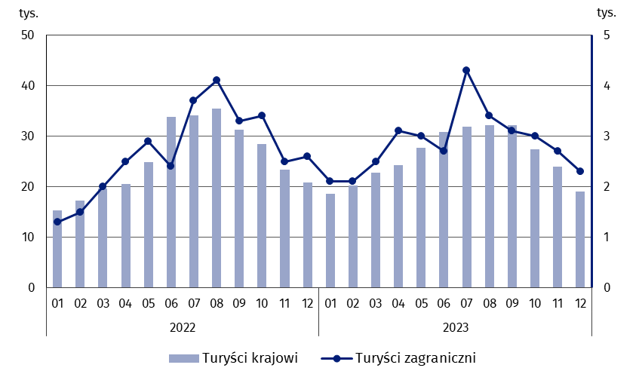
Wykres 4. Korzystający z turystycznych obiektów noclegowych

Wskaźnik rozwoju bazy noclegowej mierzony liczbą osób korzystających z noclegów
w obiektach turystycznych w przeliczeniu na 1 miejsce noclegowe kształtował się na poziomie 54 i zwiększył się w porównaniu z 2022 r., kiedy przyjmował wartość 49. Najwyższą lokatę zajmował powiat krapkowicki (wskaźnik rozwoju bazy noclegowej – 119), następnie powiat namysłowski (81) oraz m. Opole (78). Najniższe wartości omawianego wskaźnika odnotowano dla powiatów: głubczyckiego (12), brzeskiego oraz kluczborskiego (po 36).
W 2023 r. w obiektach hotelowych (tj. hotelach, motelach, pensjonatach i innych obiektach hotelowych) wynajęto 321,5 tys. pokoi (o 1,7% więcej niż przed rokiem), w tym 60,1 tys. turystom zagranicznym (wzrost o 6,1%). Najwięcej, tj. 271,0 tys. pokoi wynajęto w hotelach,
co stanowiło 84,3% ogólnej liczby wynajętych pokoi w obiektach hotelowych. Stopień wykorzystania pokoi w obiektach hotelowych wynosił 46,0% i był wyższy niż rok wcześniej (42,6%), a w hotelach – 47,4% (44,6% – przed rokiem).
Stopień wykorzystania pokoi
w obiektach hotelowych był wyższy niż w 2022 r. i wynosił 46,0%
Wskaźnik intensywności ruchu turystycznego mierzony liczbą turystów przypadających
na 1000 ludności w 2023 r. wynosił 367, a jego wartość wzrosła o 11 w porównaniu
z rokiem poprzednim. Rozpiętość tego wskaźnika wahała się od 72 w powiecie głubczyckim do 759 w m. Opolu.
W 2023 r. przeciętny czas pobytu turysty w obiekcie noclegowym wynosił jak przed rokiem
2,1 dnia, natomiast turysty zagranicznego 2,4 dnia (w 2022 r. – 2,6). Analiza długości pobytu
w poszczególnych rodzajach obiektów wykazała, że pobyt turystów w obiektach hotelowych wynosił średnio 1,8 dnia (1,7 w hotelach). Turyści natomiast dłużej przebywali w pozostałych turystycznych obiektach noclegowych, tj. 3,1 dnia, w tym dłuższy pobyt odnotowano
w ośrodkach wczasowych, tj. 4,5 dnia.

Mapa 1. Korzystający z noclegów oraz stopień wykorzystania miejsc noclegowych
w turystycznych obiektach noclegowych w 2023 r.
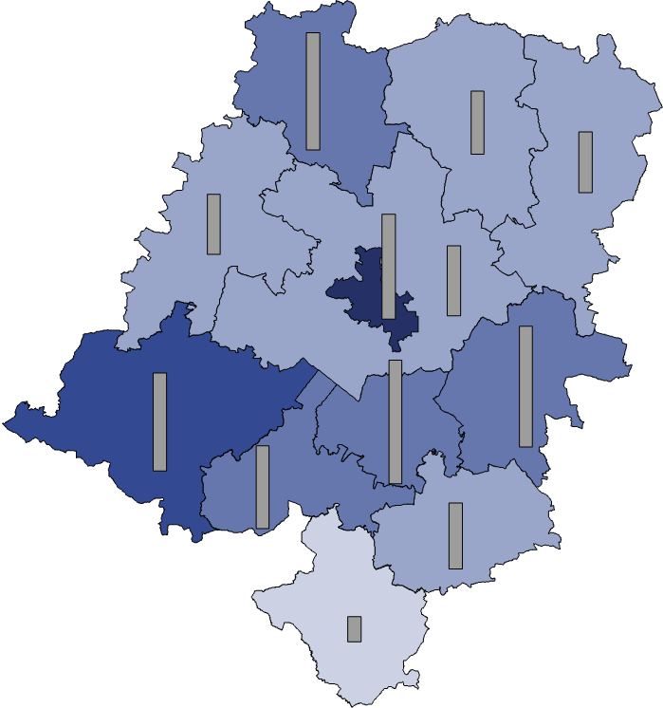
Korzystający z noclegów
na 1000 ludności
(1) 700–759
(1) 500–699
(4) 300–499
(5) 100–299
(1) 72– 99
Stopień wykorzystania
miejsc noclegowych w %
45,0
40,0
30,0
20,0
10,0
0,0
W nawiasach podano liczbę powiatów
Województwo=32,3%
Województwo=367

W 2023 r. z noclegów w turystycznych obiektach noclegowych skorzystało 34,2 tys. turystów zagranicznych, tj. o 6,2% więcej niż przed rokiem. Stanowili oni 9,9% wszystkich turystów korzystających z noclegów w turystycznych obiektach noclegowych zlokalizowanych
na terenie województwa. Zasadnicza większość, tj. 91,2% turystów zagranicznych korzystających z bazy noclegowej zatrzymała się w obiektach hotelowych, w tym 80,3% skorzystało z noclegów w hotelach. W porównaniu z 2022 r. liczba gości zagranicznych
w hotelach wzrosła o 3,9%.
Większość turystów zagranicznych korzystała
z noclegów w hotelach

Województwo opolskie najczęściej odwiedzane było przez turystów z państw Europy
(93,7% ogółu turystów z zagranicy), a ich liczba zwiększyła się o 5,3% w relacji do 2022 r.
Na dalszych pozycjach plasowali się turyści z państw Azji (3,5%) i Ameryki Północnej (1,7%).
Województwo opolskie najczęściej odwiedzali turyści z Niemiec i Ukrainy
W ogólnej liczbie turystów zagranicznych korzystających z bazy noclegowej w 2023 r.
w dalszym ciągu najliczniejsi byli turyści z Niemiec (41,9% wszystkich zagranicznych gości korzystających z turystycznych obiektów noclegowych), a następnie z Ukrainy (14,9%).
W porównaniu z 2022 r. liczba turystów z Niemiec wzrosła o 12,6%, natomiast z Ukrainy zmniejszyła się o 13,1%. Dużą grupę turystów zagranicznych w 2023 r. stanowili także turyści
z Czech (8,6%), przy czym było ich o 0,9% mniej w porównaniu z rokiem poprzednim.

Spośród pozostałych krajów najwięcej turystów przyjechało z Holandii i Włoch (po 3,2%), Wielkiej Brytanii (3,1%), Austrii (2,1%) oraz Francji i Belgii (po 1,9%). W porównaniu z 2022 r. wzrosła liczba turystów zagranicznych korzystających z bazy noclegowej w przypadku takich krajów jak m.in.: Wielka Brytania (o 55,1%), Słowacja (o 38,6%), Austria (o 36,2%), Włochy
(o 27,9%) oraz Hiszpania (o 25,5%). Spadek odnotowano m.in. dla turystów z Turcji (o 63,5%), Węgier (o 21,3%) oraz Danii (o 16,0%).
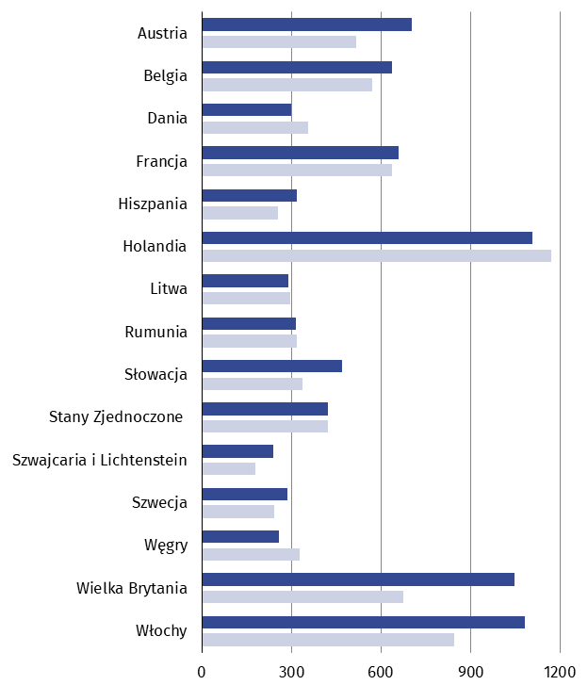
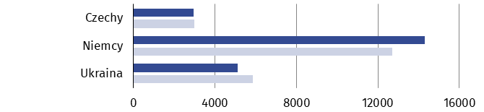
Wykres 5. Turyści zagraniczni korzystający z bazy noclegowej turystyki według wybranych
krajów zamieszkania
2023 2022

W 2023 r. turystom zagranicznym udzielono 83,7 tys. noclegów (o 1,8% więcej niż rok wcześniej) co stanowiło 11,8% ogółu udzielonych noclegów w turystycznych obiektach noclegowych. Najwięcej noclegów turystom zagranicznym udzielono w obiektach zlokalizowanych w m. Opolu (44,7% ogólnej liczby tych noclegów w województwie),
a następnie w powiatach: kędzierzyńsko-kozielskim (16,6%) oraz nyskim (15,7%).
Ważnym elementem decydującym o atrakcyjności obiektów turystycznych jest zaplecze gastronomiczne. Według stanu na koniec lipca 2023 r. w turystycznych obiektach noclego-wych funkcjonowały 104 placówki gastronomiczne, tj. o 7,1% mniej niż w analogicznym okresie ub. roku.
Tablica 4. Placówki gastronomiczne w turystycznych obiektach noclegowych
stan w dniu 31 lipca
Wyszczególnienie | Ogółem | Restauracje | Bary  (w tym kawiarnie) | Stołówki | Punkty gastrono-miczne
OGÓŁEM 2022 | 112 | 56 | 33 | 13 | 10
2023 | 104 | 56 | 28 | 12 | 8
Obiekty hotelowe | 81 | 50 | 23 | 4 | 4
w tym hotele | 70 | 42 | 21 | 4 | 3
Pozostałe obiekty | 23 | 6 | 5 | 8 | 4
Ponad połowę (53,8%) placówek gastronomicznych stanowiły restauracje. Zdecydowana
ich większość, tj. 89,3% znajdowała się w obiektach hotelowych, w tym 75,0% – w hotelach. Bary (w tym kawiarnie) stanowiły 26,9% wszystkich placówek gastronomicznych działających
w turystycznych obiektach noclegowych, stołówki – 11,5%, a punkty gastronomiczne – 7,7%.

W przypadku cytowania danych Głównego Urzędu Statystycznego prosimy o zamieszczenie informacji:
„Źródło danych GUS”, a w przypadku publikowania obliczeń dokonanych na danych opublikowanych przez GUS prosimy o zamieszczenie informacji: „Opracowanie własne na podstawie danych GUS”.

Opracowanie merytoryczne:
Urząd Statystyczny w Opolu
p.o. Dyrektora Renata Wasilewska
Tel: 77 453 14 52
Rozpowszechnianie:
Opolski Ośrodek Badań Regionalnych
Hanna Sterniuk-Mościcka
Tel: 514 901 001
e-mail: H.Sterniuk-Moscicka@stat.gov.pl

Obsługa mediów:
Monika Bartel
Tel: 77 423 09 75
e-mail: M.Bartel@stat.gov.pl




www.opole.stat.gov.pl
@USOpole
@Opole_STAT

Powiązane opracowania
Turystyka w województwie opolskim w 2022 r.
Turystyka w 2022 r.
Wykorzystanie turystycznych obiektów noclegowych w 2023 roku
Temat dostępny w bazach danych
Bank Danych lokalnych – Turystyka
Ważniejsze pojęcia dostępne w słowniku
Turystyka
Turystyczny obiekt noclegowy
Noclegi udzielone w turystycznych obiektach noclegowych
Stopień wykorzystania miejsc noclegowych lub pokoi w turystycznych obiektach noclegowych
Turysta
Wynajęte pokoje

